Jarosław Dutka

Inżynieria Obliczeniowa, rok III

WIMIiIP, AGH

**Sprawozdanie nr 5**

„Budowa i działanie sieci Kohonena dla WTA”

Celem ćwiczenia było poznanie budowy i działania sieci Kohonena przy wykorzystaniu reguły WTA do odwzorowania istotnych cech kwiatów.

1. **Przebieg ćwiczenia**

Do realizacji ćwiczenia użyto środowiska MATLAB z wtyczką Neural Network Toolbox. Wybrano to środowisko ze względu na prostotę implementacji sieci Kohonena. I gotowy interfejs Clustering app.

Zestaw danych uczących pobrano ze strony : <https://en.wikipedia.org/wiki/Iris_flower_data_set>. Dane testujące stanowiły wybrane z danych uczących.

**Uczenie sieci**

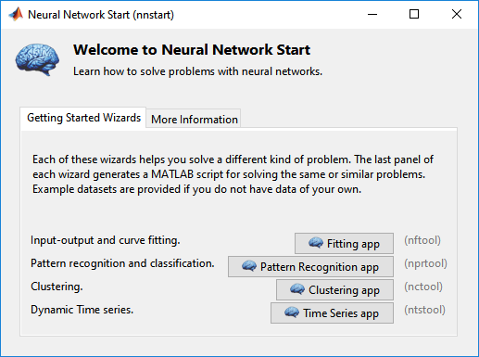Pierwszym krokiem było wczytanie danych uczących z pliku tekstowego. Dane zostały wczytane do tablicy o nazwie „Dane_uczace”. Dane testujące zostały analogicznie wczytane do tablicy o nazwie „Dane_testujace”. Następnie w linii poleceń uruchomiono komendę „nnstart”, która uruchomiła aplikację, gdzie należało wybrać przycisk „Clustering app.”.

Po wybraniu odpowiedniej opcji uruchomił się kreator sieci Kohenena. Należało wybrać dane uczące sieć.

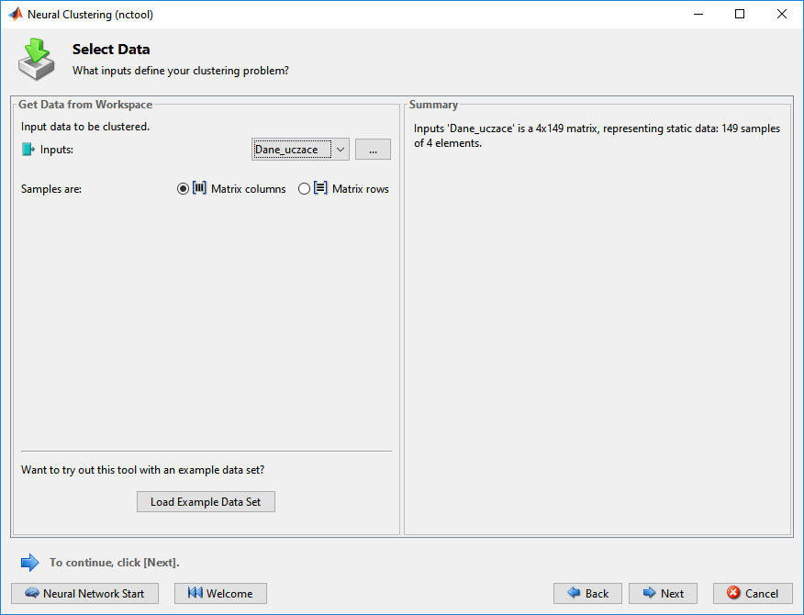

Na załączonym zrzucie ekranowym widać, iż dane uczące zawierają 149 próbek po 4 elementy każda. Następnie należało przejść do dalszej części kreatora.

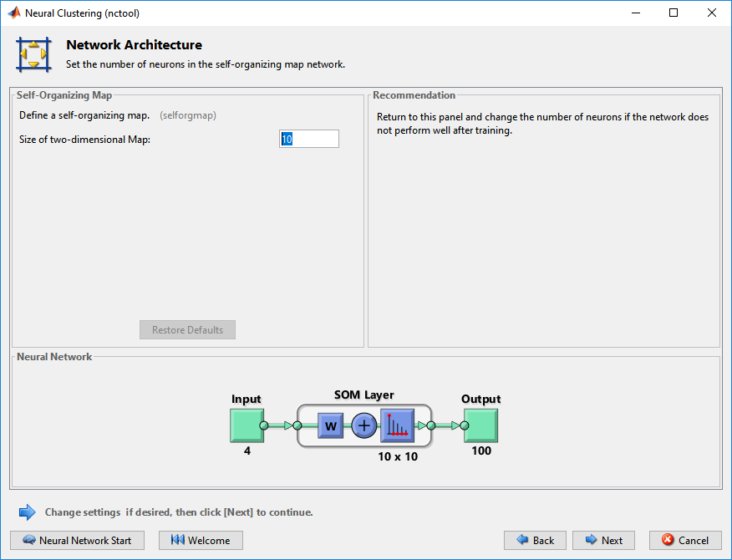W tym oknie ustala się rozmiar mapy sieci. Sieć tworzona w tym narzędziu jest zawsze wymiarów N x N, dlatego wpisuje się tylko jeden wymiar.

Po przejściu do kolejnego okna, do wyboru są przyciski odpowiadające za obsługę sieci.

* Przycisk Train/Retrain odpowiada za przeprowadzenie uczenia sieci.
* 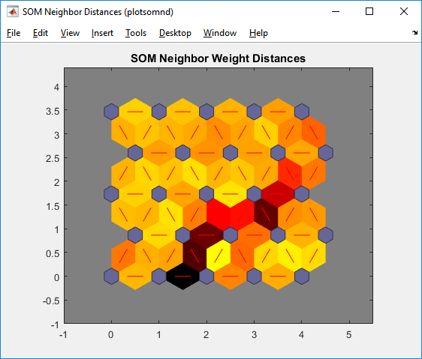Przycisk Plot SOM Neighbour Distances tworzy wykres odległości sąsiednich neuronów od sąsiadów. Neurony wyrażone są jako szaro – niebieskie sześciokąty. Odległości są wyrażone kolorami od żółtego (bliskie sąsiedztwo) do czarnego (dalekie sąsiedztwo.
* 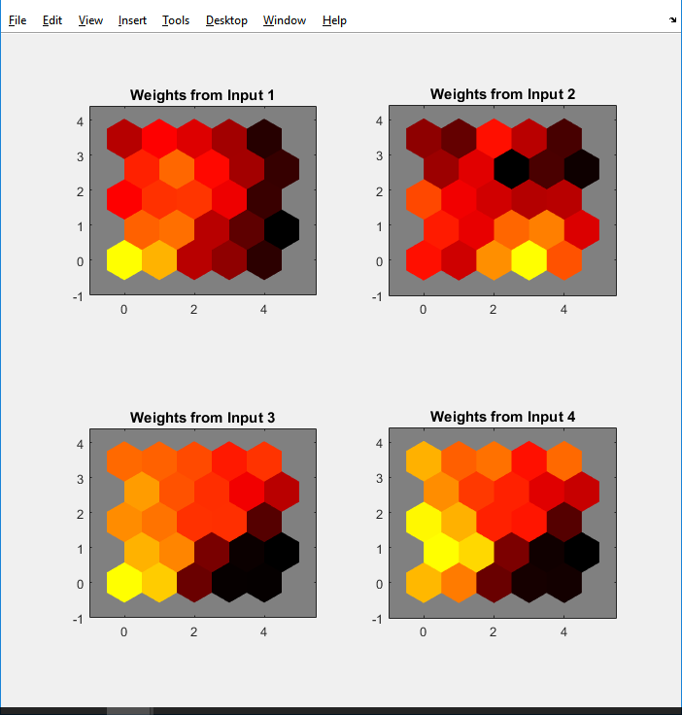Przycisk Plot SOM Weight Planes wyświetla zestaw wykresów w ilości równej ilości wejść do poszczególnego neuronu. Na każdym z wykresów zaznaczone są wszystkie neurony mapy, z pokazanymi połączeniami dla poszczególnej danej wejściowej. Ujemne wagi zaznaczone są na niebiesko, zerowe na czarno a dodatnie na zółto.
* Przycisk Plot SOM Sample Hits rysuje wykres, który pokazuje wszystkie neurony mapy. Na neuronach umieszczone są cyfry, które symbolizują ilość danych wejściowych, które pobudzały neuron.

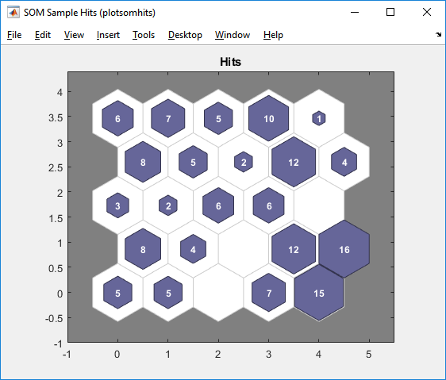

* 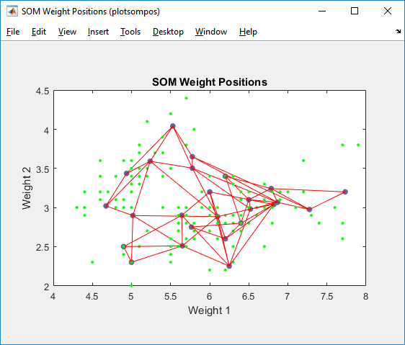Przycisk Plot SOM Weight Positions – pokazuje wykres w jaki sposób sieć klasyfikuje dane wejściowe. Zielone kropki to wektory wejścia, niebieskie neurony a czerwone linie to połączenia między sąsiednimi neuronami.

**Testowanie sieci**

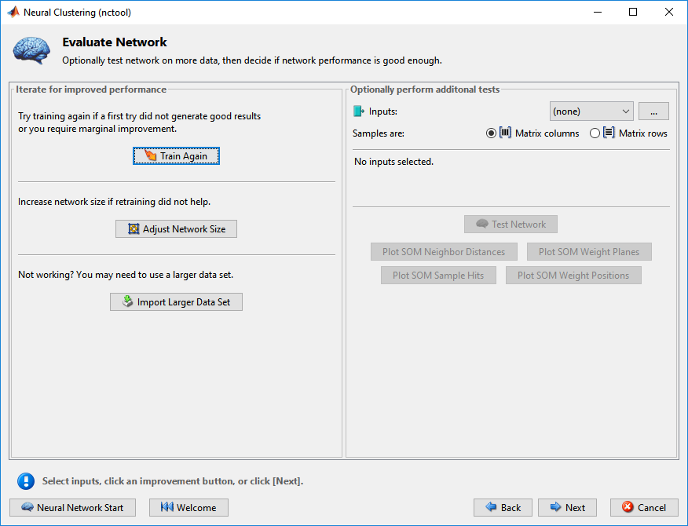 Po przejściu do kolejnego okna, ukazuje się narzędzie do testowania stworzonej sieci. Z listy rozwijalnej można wybrać dane testujące. Do celów sprawozdania przygotowano takie dane, które były wycinkiem dwóch pierwszych gatunków zawartych w danych uczących. Otrzymano następujące 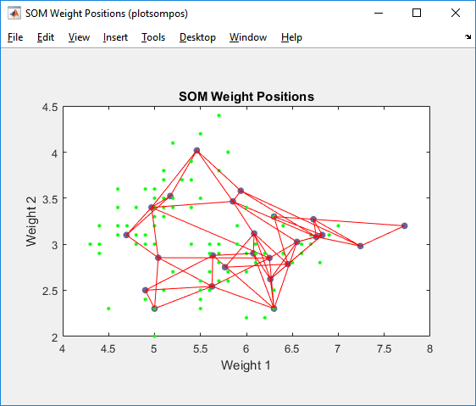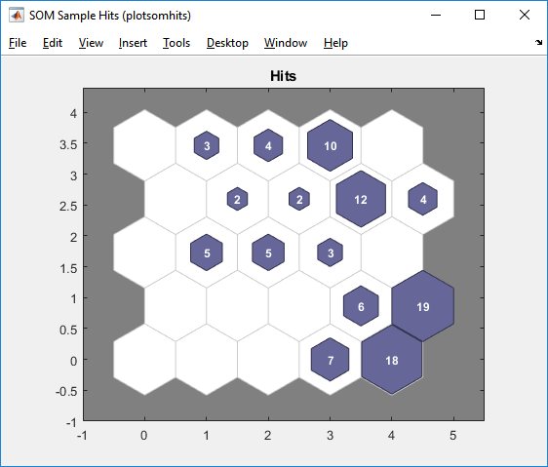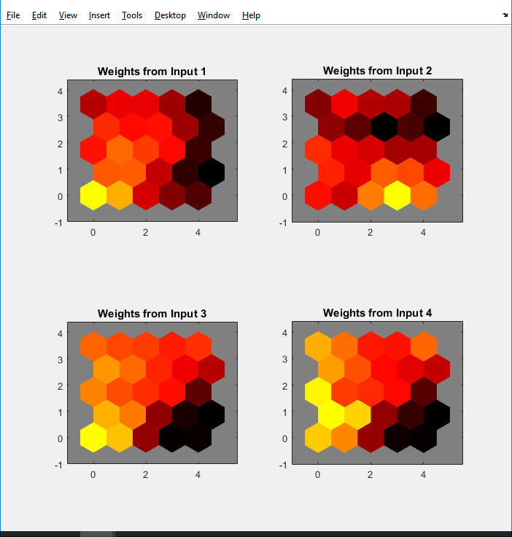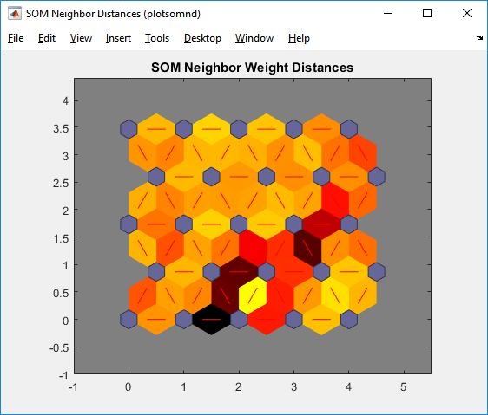wyniki.

Z powyższych wyników, szczególnie z wykresu SOM Sample Hits, można dostrzec, że uaktywniła się tylko część mapy, która odpowiadała za cechy kwiatów pierwszej i drugiej grupy. Nie zmienił się natomiast rozkład odległości poszczególnych neuronów od siebie.

**Wnioski**

1. Dobór ilości neuronów należy uzależnić od ilości i rodzaju danych. Zbyt mała ich ilość nie pozwoli na pogrupowanie danych.
2. W sieci Kohonena, współczynnik uczenia zmniejsza się w czasie trwania algorytmu.
3. Kreator jest wygodnym narzędziem do obsługi sieci Kohonena, jednak nie daje nam możliwości zmienienia topologii sieci (np. na kwadraty).
4. Sieć Kohonena dobrze radzi sobie z problemem grupowania danych.

**Listing kodu**

close all; clear all; clc;

%wczytanie danych testowych do zmiennej z pliku tekstowego

Dane_uczace = load('dane.txt');

Dane_uczace = Dane_uczace'; %Transponowanie macierzy

% I1 = load('dane.txt');

Dane_testujace = load('dane1.txt');

Dane_testujace = Dane_testujace';